Задания для развития речи и познавательных способностей
у детей 5-6-лет

ТЕМАТИЧЕСКИЙ ЦИКЛ «ОВОЩИ»
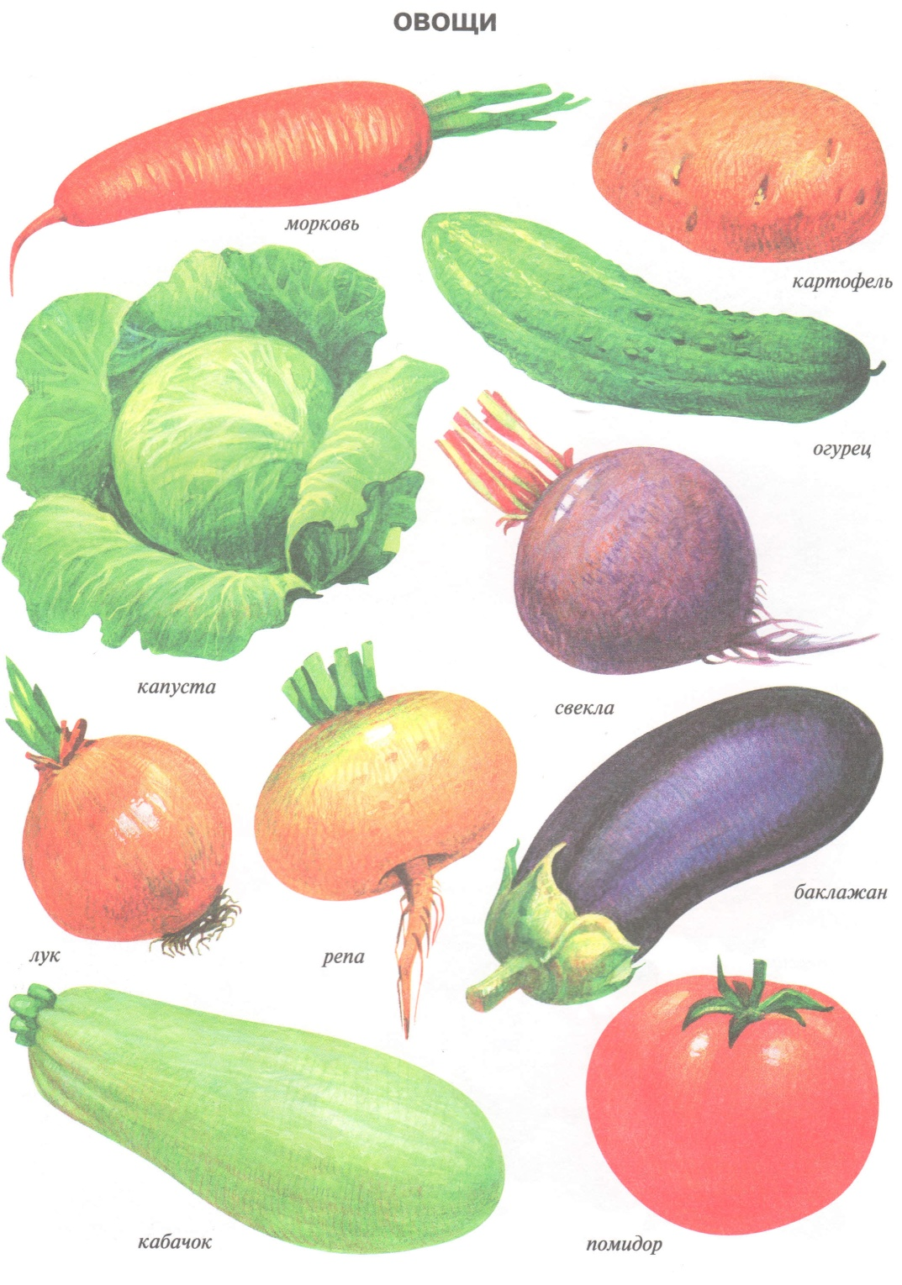
- Выучите с ребенком названия овощей: морковь, картофель, свекла, капуста, лук, баклажан, огурец, помидор.

Лучше, если вы это сделаете во время посещения магазина или рынка. Сначала выясните, названия каких овощей уже знает ребенок. Пусть он покажет и назовет их. Предложите ребенку ответить на вопросы:
-Что это?
-Какого он цвета?
-Какой он формы?
-Какой он на вкус?

- Выучите считалочку: Чики-чики-чики-чок,
Помидоры, кабачок,
Лук, картофель, огурцы,
А водящим будешь ты!

Считалку можно использовать и как упражнение на развитие речевого слуха. Прочитав ее один раз, предупредите ребенка, что при повторном чтении он должен будет сосчитать овощи (вспомнить названия овощей) из считалки.

- Игра «Измени по образцу»
Огурец - огурцы;
Помидор - .......................;
Кабачок -.........................;
Луковица -.......................;
Баклажан -......................;
Морковка -.....................;

- Игра «Считай и называй» (до 5)
Одна луковица - две луковицы,......................................
Один огурец - два огурца................................................
Один кабачок - два кабачка............................................
Одна морковка - две морковки.......................................

- Игра «Какое слово лишнее?»
Помидор, помидор, мухомор, помидор;
Молодец, огурец, огурец, огурец;
Салат, салат, салат, халат;

- Игра «Что в земле, а что на грядке?»
Закрепляем предлоги «В» и «НА»
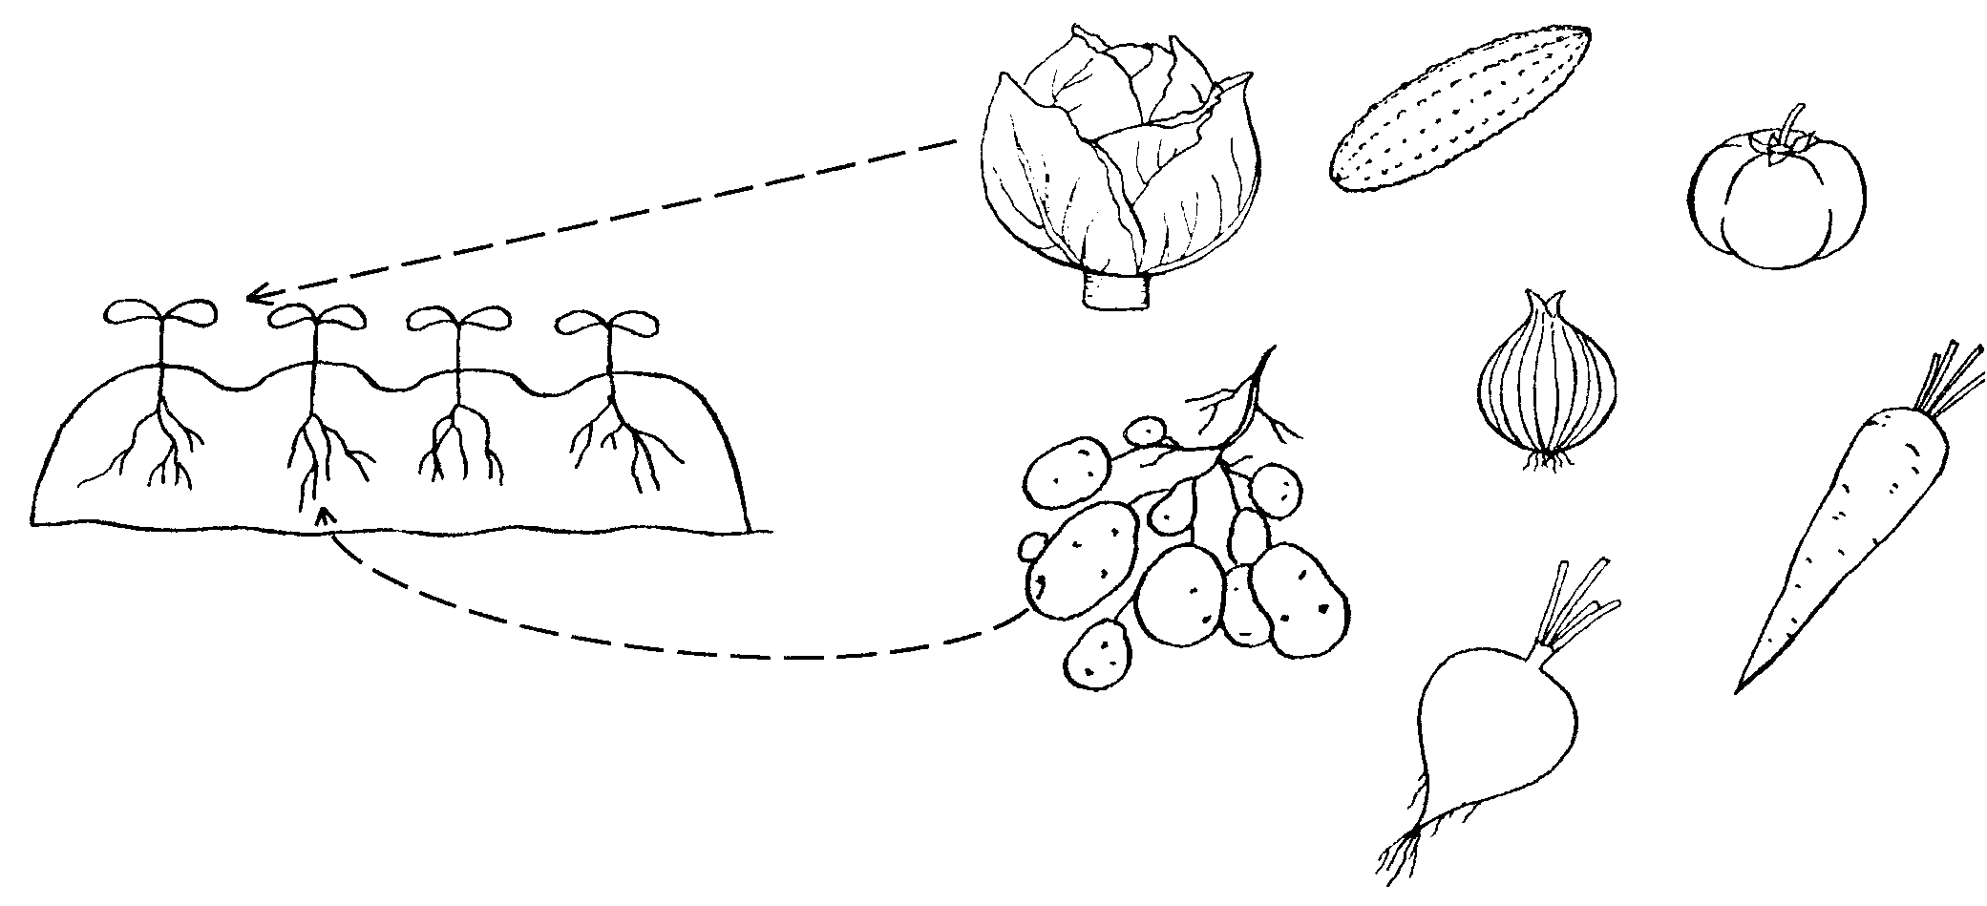
Расскажите ребенку, что некоторые овощи растут в земле, а не которые овощи – на кустиках.

- Игра «Из чего - какой?»
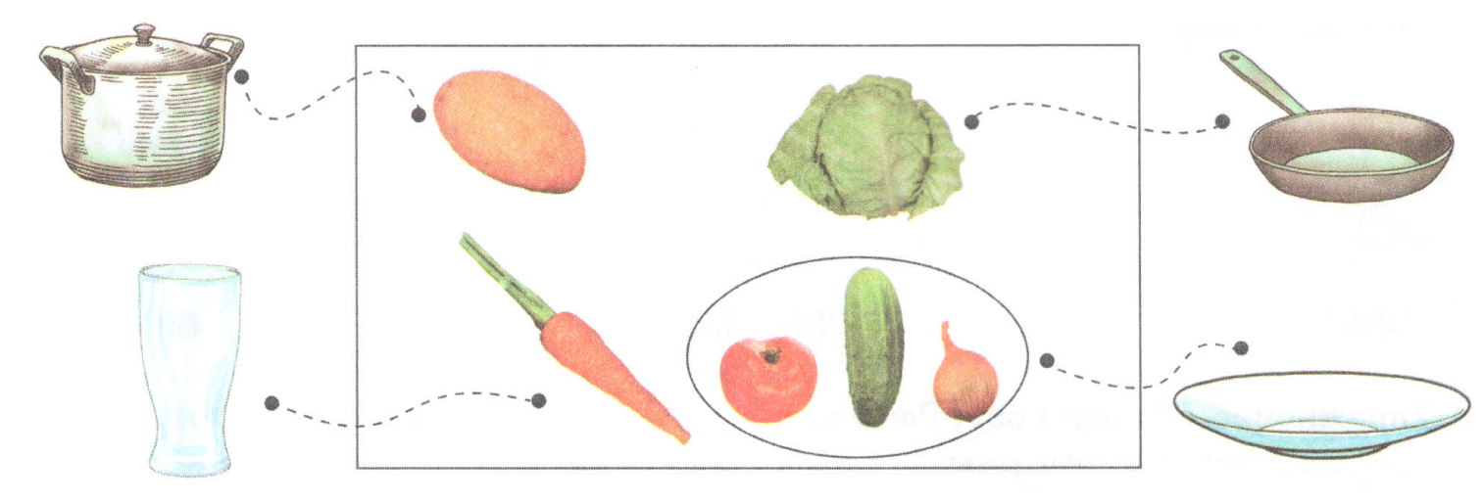
Расскажите ребенку, что из овощей можно приготовить салат, запеканку, сок, пюре. Каждое блюдо будет иметь свое название:

Суп из картофеля - какой суп? – картофельный суп.

- Развиваем графомоторные навыки. Заштрихуй помидор.
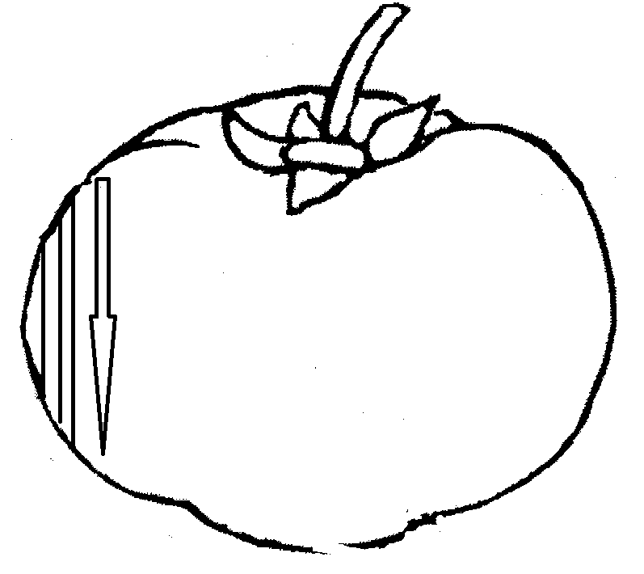

ЗАГАДКИ

Я важный и сочный. Бела, рассыпчата, вкусна
У меня красные щечки. И на столе всегда она.
(Помидор) (Картошка)

За кудрявый хохолок Желтый, а внутри он бел,
Лису из норки поволок. Даст пучок зеленых стрел.
На ощупь - гладкая, Лишь порежь его, тотчас
На вкус – как сахар сладкая. Слезы выступят из глаз.
(Морковь) (Лук)

СТИХИ
КАПУСТА
-Обвязала голову,
Ты не больна, капуста?
Тебе и летом холодно?
Закуталась капуста?
-От солнца я ношу чалму. Разгребу рукой листву!
Жара мне вовсе ни к чему!
К. Тангрыкулиев.

ОГУРЕЦ
Погляди на огурец,
Огурец - такой хитрец!
Ловко одевается,
Под листьями скрывается!
С грядки огурец сорву.
Пополам разломлю.
Густо-густо посолю.
Сам я огурцы ращу,
Приходите - угощу!
К. Тангрыкулиев.

КАРТОШКА
Посадили мы картошку:
Мама - в поле, я в саду
Мама много - я немножко.
Я всего одну гряду.
Чтоб моя росла скорей.
Я весь день тружусь над ней.
Я минуты неподвижно у картошки не сижу.
То подальше, то поближе я ее пересажу.
-Будет чудо-огород, - говорит сосед Сережка,-
Если вырастет картошка, несмотря на твой уход.

ОГОРОД
Что за чудо- огород: огурцы, бобы, горох!
За бобами, огурцами мы ухаживали сами.
Огород у нас в порядке - мы весной вскопали грядки.
Мы пололи огород, поливали огород.
Нам сказали, что гороху по земле стелиться плохо.
Мы воткнули прутики - Пусть он вверх закрутиться!
В лунках маленьких не густо рассадили мы капусту!
Лето все она толстела разрасталась вширь и ввысь.
А теперь ей тесно, белой, говорит: «Посторонись»
На высоких теплых грядках огурцы играют в прятки.
-Нас теперь никто не тронет- мы укрылись неспроста
Под шершавою ладонью огуречного листа.
Есть теперь у нас сноровка, как выращивать морковку,
Как гороху помогать вверх по прутикам влезать.
Мы на следующий год вновь посадим огород.
Е. Стюарт

